

*1,2 Feldman L, Goncalves L, Chacón-Puignau G, Zaragoza J, Bagés N, De Pablo J. Relationships between Academic Stress, Social Support, Mental Health and Academic Performance in Venezuelan University Students. Univ. Psychol. 2008 Sept-Dic;7(3): 739-751.*

Think Big



**Búsqueda Del Problema**

1

Beauchef es el lugar más concurrido por nosotros y por ello quisimos investigar en él

***“62% de los encuestados dice estar estresado por la escasez de tiempo o por los controles/exámenes”***

***“65% de los encuestados sufrió de un estrés alto o muy alto”***

Encuesta Del Área de Calidad de Vida hecha a FCFM (2014)

**Conclusión**

4

Los beauchefianos son personas que se **estresan** o se **deprimen** cuando se acerca algún **control o examen**, por ende, es necesario que cuenten con un **apoyo social** **u otros métodos** que supriman ese estrés o tristeza, pero por **escasez de tiempo** no siempre se logra y por ello es necesario tomar medidas que combatan este problema de la forma **más instantánea**

**Posibles Soluciones**

5

Pegar Memes en toda la Facultad, haciendo que se **ría** cuando los **vean**

Enviar mensajes de **motivación diariamente** por algún medio como **WhatsApp** a la gente que los necesite, para que esa gente sepa que hay **alguien apoyándolos**

Pasar Chiste escritos **antes del comienzo de cada catedra**, para que aquella persona entre a su catedra con una actitud **más alegre**

**¿El Estrés en Beauchef es un Problema?**

2

Tiene **efectos positivos** como estar **activo y atento** para conseguir un fin, pero a largo plazo tiene una serie de **efectos negativos** tanto en **nuestra salud física, mental, emocional y conductual**

Encuesta Del Área de Calidad de Vida hecha a FCFM (2014) fue contestada por **1128 alumnos de Beauchef**, representando el **22.7% de todo Beauchef**

No es abordable en un 100%, porque implicaría cambiar un problema que lleva décadas instalado y esto se debiese solucionar aplicando políticas publicas pertinentes y haciendo notar el problema a toda la comunidad, lo cual es una solución a largo plazo, por lo que buscaremos una solución no tan eficaz como la anterior, pero que sea realizable en el tiempo dado

Nos motiva trabajar en ello, ya que es un tema que nos afecta tanto a nosotros como a la comunidad de Beauchef

**Buscando Información acerca del Problema**

3

***“Las condiciones favorables de salud mental están asociadas con un mayor apoyo social y un menor estrés académico” 1***

*“Se presentó* ***un mejor rendimiento*** *cuando el* ***estrés académico percibido fue mayor*** *y* ***el apoyo social*** *de las personas cercanas* ***fue moderado****”* ***2***

Métodos contra el estrés existentes: **Meditación, Musicoterapia, Ejercicio Físico, Yoga, Risoterapía**

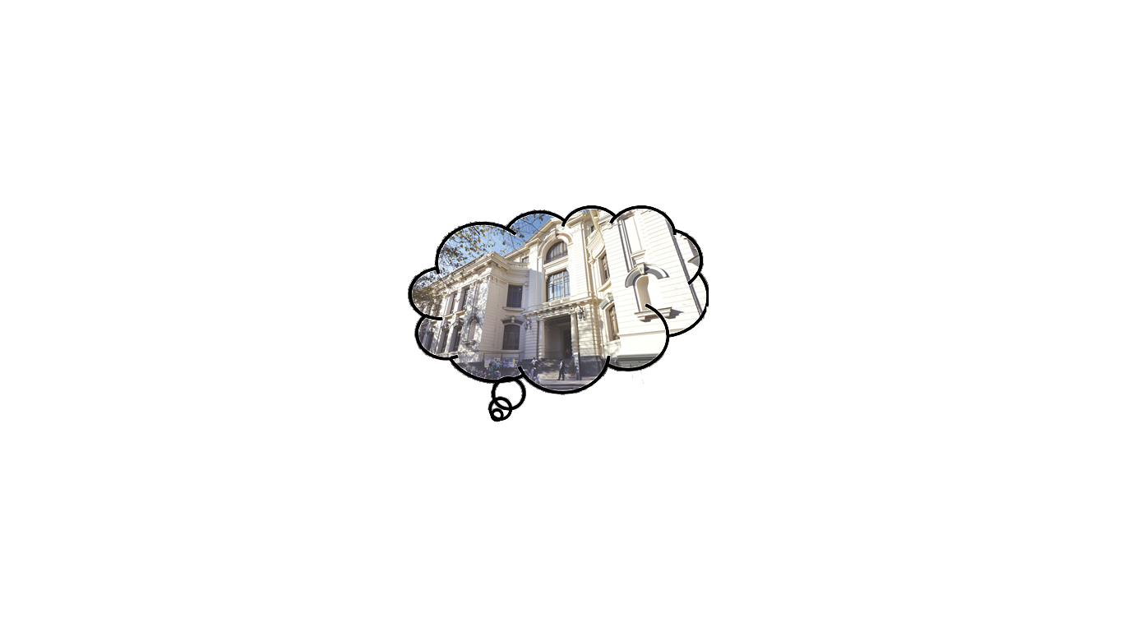

**Estrés y Salud en Beauchef**

